Ime i prezime:
Razred:
Datum

KAKO TVARI PUTUJU KROZ RAZLIČITE ORGANIZME
Ponavljanje gradiva II

Izvor sadržaja – udžbenik

Pročitaj tekst u udžbeniku od 48. do 59. stranice i napravi mentalnu mapu.

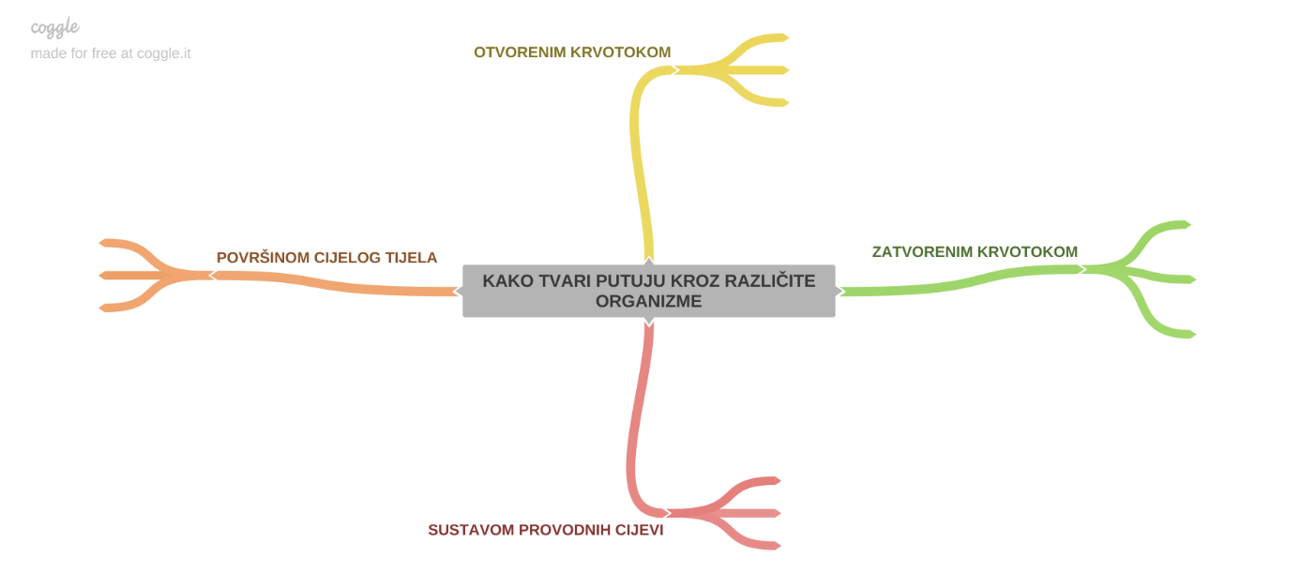

Odgovori na pitanja

1. Što je anemija?
____________________________________________________________________________________________________________________________

2.Što se događa sa organom kad se začepi krvna žila?
______________________________________________________________________________________________________________________________________

3.Imenuj krvne grupe?
______________________________________________________________________________________________________________________________________

4. Što je transfuzija?
______________________________________________________________________________________________________________________________________

5. Navedi koje životne navike mogu smanjiti mogućnost nastanka srčanog udar!
______________________________________________________________________________________________________________________________________

6. Objasni o čemu treba voditi računa prilikom transfuzije krvi?
______________________________________________________________________________________________________________________________________

8. Zašto je tijekom zaustavljanja krvarenja drugoj osobi važno zaštititi sebe?
______________________________________________________________________________________________________________________________________

9. Predloži načine zaustavljanja krvarenja iz nosa!
______________________________________________________________________________________________________________________________________

10. Zašto se osobi koja treba primiti transfuziju mora odrediti krvna grupa?
______________________________________________________________________________________________________________________________________

11. Može li osoba koja ima krvnu grupu A primiti krv osobe s krvnom grupom B? Objasni!
______________________________________________________________________________________________________________________________________

12. Nabroji koje tegobe može imati anemična osoba.
______________________________________________________________________________________________________________________________________

Izvor sadržaja – dodatni digitalni sadržaj

Riješi križaljku Kako tvari putuju kroz različite organizme II.
Riješi kviz Provjeri znanje zašto svi organizmi nemaju krvotok. Kviz se nalazi u rubrici PROVJERI ZNANJE.

IZLAZNA KARTICA
Izrazi svoje zadovoljstvo izradom mentalne mape

